Lauf der Sonne, Breitengradbestimmung
(Lösung)
Material: Pendelquadrant, Kompass, Arbeitsblatt
Aufgabe 1:
Verwendung eines Pendelquadranten mit der Sonne
Projektionsfläche
(orthogonal zum Sichtrohr des Quadranten)
Hier kann nun die Höhe (Winkel über dem Horizont) der Sonne abgelesen werden

(…) Diagramm (x-Achse: Himmelsrichtung, y-Achse: Sonnenhöhe). Als Ergebnis erhältst du den Lauf der Sonne
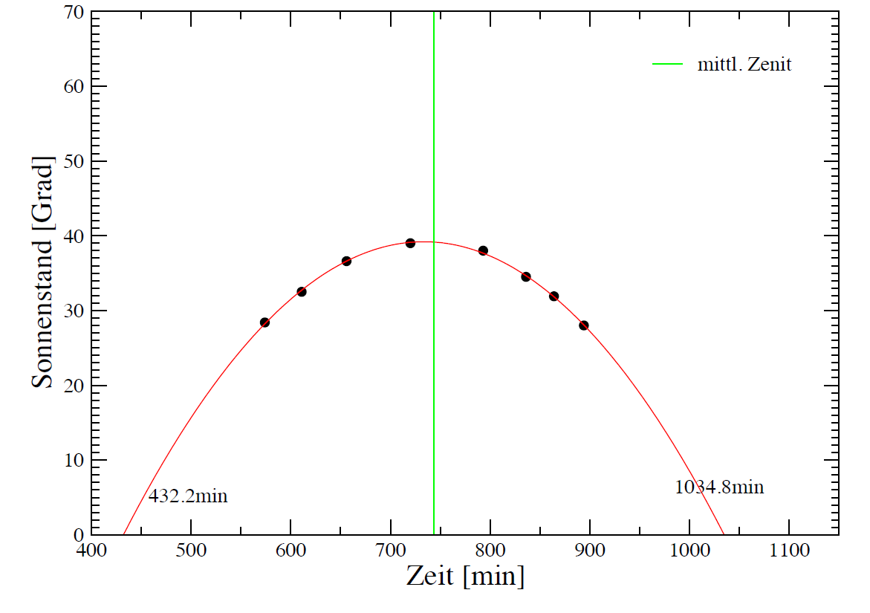

1/2

Aufgabe 2:
Zu welcher Zeit hat die Sonne ihren höchsten Stand? Weshalb ist dies nicht um 12:00 Uhr der Fall?
Die Ortszeit ist vom Beobachtungsort (Längengrad) abhängig. Der Nullmeridian geht durch Greenwich (0°).
Der 15. Längengrad hat auf dem ersten Bild gerade 12 Uhr. Diese Zeitzone gilt auch für Stuttgart! (Greenwich: 11 Uhr). Stuttgart (S) (9,2°) erreicht diesen Punkt knapp „6° später“, für diese 6° benötigt die Erde 24 Minuten (Bild 2). D.h der Sonnenhöchststand ist in Stuttgart um 12:24 Uhr (präziser 12:23 Uhr). In Greenwich weitere 36 Minuten später: In Stuttgart haben wir dann 13 Uhr, in Greenwich ist es 12 Uhr (Bild 3).
15°
S
G
0°
15°
S
G
0°
15°
S
G
0°

Aufgabe 3:
Ermittle, auf welcher geographischen Breite (b_{Z}) die Sonne heute im Zenit (Z) steht. (über das Internet z.B. https://www.timeanddate.de/astronomie/tag-nacht-karte ) und bestimme mit Hilfe deines Diagramms, auf welcher geographischen Breite (b_{S}) sich deine Schule (S) befindet.
S
Z
h
natürlicher
Horizont
Äquator
b_{Z}
h
b_{S}
90° - h
M
A
Erdachse
Ekliptik

Das Dreieck AMS ist rechtwinklig und beinhaltet die Höhe h als Wechselwinkel.
Die geographische Breite b_{S} der Schule berechnet sich z.B. nun mit
b_{S} = b_{Z} + (90° - h)
2/2

